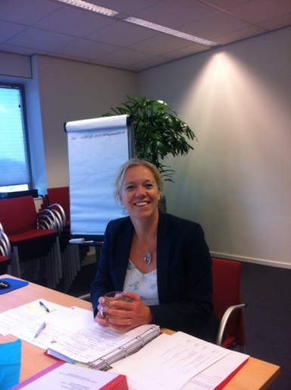

Wendy Schapendonk

Wendy Schapendonk doceert verschillende opleidingen bij Apanta-Academy: ze verzorgt zowel de basis- als de voortgezette opleiding cliëntgerichte psychotherapie en ze geeft level III in EFT for Individuals.

Na de universitaire opleiding tot Geestelijk Gezondheidsdeskundige in Maastricht heeft ze de 4-jarige postdoctorale opleiding tot integratief psychotherapeute gevolgd. Hier heeft ze geleerd, vanuit de verschillende stromingen die er binnen de psychotherapie bestaan, naar klachten/problematiek te kijken/ ze te behandelen. “ik heb in eerste instantie veel geleerd in het behandelen vanuit het cognitieve gedragstherapeutisch kader, de gehele basishouding/overtuiging vanuit het cliëntgerichte kader past mij echter meer.”
Wendy is met name erg enthousiast over het werken met Emotion Focused Therapy (EFT). In deze vorm van therapie staat de cliënt als persoon voorop en vandaaruit volgt de behandelmethode.
Ze heeft vanuit verschillende instellingen als psychotherapeute gewerkt, met name met volwassenen. Daarnaast heeft ze jarenlang , met veel plezier, in een revalidatiecentrum gewerkt op een klinische afdeling voor mensen met chronische pijn.
Sinds 2008 heeft ze haar eigen praktijk : Psychotherapie Praktijk Schapendonk in Budel -Schoot. Ze is BIG geregistreerd als GZ-psycholoog en als Psychotherapeut.
Ze is jarenlang actief geweest in de beleidsraad van de NVVP (Nederlandse Vereniging van vrijgevestigde psychologen en psychotherapeuten) en is supervisor en leertherapeut.

